Saturdaymorning CB
Waterland CB


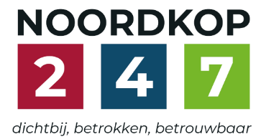
Noordkop Country & Bluegrass

Zaterdag 09:00-12:00: Saturday morning CB
www.Crossroadscountryradio.nl
luisteren kan alleen online via de website.
Herhaling: Donderdag 09:00-12:00
Zondag 19:00-20:00: Waterland CB
https://rtvpurmerend.nl
luisteren online kan via https://rtvpurmerend.nl/radio/live
Dinsdag 22:00-24:00: Noordkop CB
www.regionoordkop.nl
ether: 105.6 en 107.7 FM
luisteren online: www.noordkop247.nl/ live-radio/
Na de uitzending kan het programma worden beluisterd wanneer u maar wilt, via
http://hans.vdveen.org/muziek/
U vindt daar de uitzendingen van het laatste half jaar, waar u vrij uit kunt kiezen.
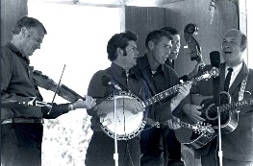

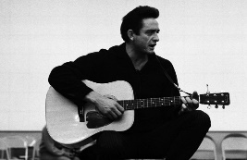
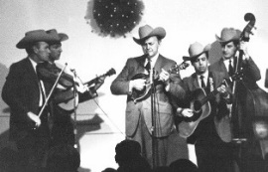
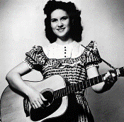
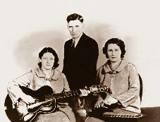
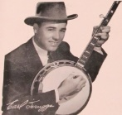
6, 7 & 9 juni 2026
Zondag 19:00-20:00 – Waterland Country & Bluegrass
Dinsdag 22:00-23:00 – Noordkop Country
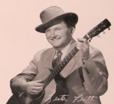
Dinsdag 23:00-24:00 – Noordkop Bluegrass
Zaterdag 09:00-12:00 – Crossroads Radio

samenstelling, montage & presentatie
Hans van der Veen

Ik krijg nog wel eens vragen van mensen die mijn programma – met name bij Noordkop 247 – niet kunnen beluisteren. Meestal komt dat doordat er een advertentie-blocker aan staat en helpt het al door die tijdelijk uit te zetten. Je kunt het programma ook beluisteren via tunein.com, een website die de signalen van verschillende lokale omroepen doorgeeft. Geef gewoon als zoekopdracht “live luisteren naar Noordkop 247” en hij verschijnt wel in het lijstje.
Dan deze week. Zaterdag over Barbara, Bobby Bare en Bluegrass Brothers, allemaal B’s. Bure Boeval. Zondag zijn ze allemaal met elkaar verbonden. Dat is nog een aardig puzzeltje om te zien hoe dat in zijn werk gaat. Randy Parton heeft een pruik van zijn zus geleend.
Dinsdag nog eens 1940 en 1970, we zijn er nog niet, hoor. En deel 2 van de Vallei. en dat vond ikzelf wel een mooie serie. Ik zie nu eigenlijk pas dat die maar uit twee delen bestond.
Ik wens u weer veel luisterplezier.

Zaterdag 6 juni
Herhaling: donderdag 11 juni
Bij CrossroadsCountryRadio.nl
Saturday morning CB uur 1
09:00-10:00: Country
Barbara (2)

Barbara Fairchild

- Laurie McClain Come back to us, Barbara Lewis
- Barbara Ann Meanwhile back at my house
- Barbara Keith The bramble and the rose
- Barbara Thomas You said your last goodbye
- Barbara Chandler I’m going out with the girls
- Barbara Scott By and by I’m going to see the king
- Hawkshaw Hawkins Barbara Allen
- Barbara Jackson Invitation to a wedding
- Barbara Kay Hello heartache (van Rod McKuen)
- Bobby Bare Barbara joy
- Barbara Fairchild I’ll meet you in the morning
- Barbara Thoms (Cliff &) Jumpin’ jack
- Barbara Harley First glance
- Barbara Lea Ain’t love grand
- Barbara Pittman Two young fools in love
- Barbara Dane Little Maggie
- Barbara Lee I don’t wanna play house
- Barbara Ray (Z-Afr) Hello little bluebird
- Barbara Seeger (& Pete, Mike, Peggy & Penny)
Snake baked a hoecake
- Barbara Reed Weekend daddy
- Johnny Cash The ballad of Barbara

Saturday morning CB uur 2
10:00-11:00: Country
Songs written by
Bobby Bare – 1
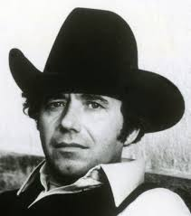

- Curtis Gordon Baby please come home
- Ferlin Husky Aladdin’s lamp
- Ruud Hermans Life of a Fool
- Wynn Stewart I wish I could say the same
- Billy Adams Tender years
- Bobby Bare * Vampira
- Dale Wright Forget it
- Bobby Bare That’s where I want to be
- Jack Larson Back to school blues
- Barry de Vorzon Penny moved away
- Leslie & her Juke Jointers I'm Walking Slow (and thinking ‘bout him
- Billy Walker Joey’s back in town
- Rose Maddox Here we go again
- Geezinslaw Brothers Brooklyn Bridge
- Kingston Trio Five hundred miles (away from home)
- Jeannie Seely I Wouldn't Know Where to Begin
- Wayne Downing Let Me Tell You About Mary
- Wanda Jackson Sympathy
- Waylon Jennings Leavin’ town
- Flatt & Scruggs Before you die
- Bobby Bare Book of Love
Toegift: een paar van zijn hits
- Bobby Bare Detroyt Cit
- Bobby Bare Miller’s cave
- Bobby Bare Four strong winds
Bonus
- Bill Anderson 500 miles

Saturday morning CB uur 3
11:00-12:00: Bluegrass
Bluegrass Brothers – 4
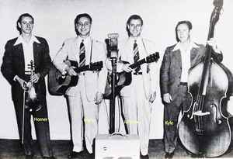
Alle Bailes Brothers

- Bressler Brothers Missouri
- Dauphinais Brothers Storm of the year
- Bonham Brothers When you and I were young,. Maggie
- Springer Brothers (Can) Baby Sue
- Co Brothers Amen
- CocoDril Brothers Dooley
- Quibble Brothers Mason’s apron
- Crowe Brothers My little honeysuckle rose
- Marcum Brothers Paradise
- Wiseman Brothers The trains don’t run like before
- Alexander Brothers Where would I be
- Rice Brothers That’s when I stop loving you
- Conner Brothers Had a little hen
- Punch Brothers Down along the Dixie line
- Tebworth Brothets (Can) Lorena go home
- Dickson brothers (Ned) She’s my dream
- Butler Brothers Hello Mary Lou
- Moron Brothers Where did my little girl go
- Stanley Brothers I’m lost, I’ll never find the way
- Bailes Brothers Down the valley of the shadow
- Stanley Brothers Rank Strangers
Bonus
- Bailes Brothers Something got a hold on me

Zondag 7 juni, 19:00-20:00
Bij RTV Purmerend
Waterland CB
Een lint-programma
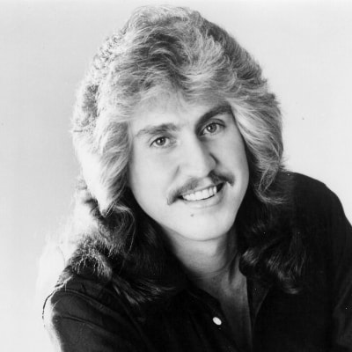
Randy Parton

- Randy Parton Too much water
- Marty Raybon The water’s so cold
- Marty Robbins A white sport coat
- The Whites Blow wind blow
- Brothers Four Four strong winds
- Jim Reeves Four walls
- Daughters of Bluegrass Prisoner song
- Loretta Lynn Coal miner’s daughter
- Don Stover West Virginia’s coal miner’s blues
- Don Gibson Lonesome numer one
- Gibson Brothers Ring the bell
- Ferre Grignard (Belg) Ring Ring I’ve got to sing
- Wilma Lee & Stoney Cooper The singing waterfall
- Slim Whitman The love song of the waterfall
- Rice, Rice, Hillman & Pedersen Never ending song of love
- Emmylou Harris & Earl Thomas Conley
We believe in happy endings
- Yonder Mountain String Band Don’t worry: happy birthday
- Hank Locklin Happy birtday to me
- Toe River Valley Boys You’re the same old you to me

Dinsdag 9 juni, 22:00-23:00
Bij Noordkop 247
Noordkop Country
De singles van 1940 en 1970 – 17
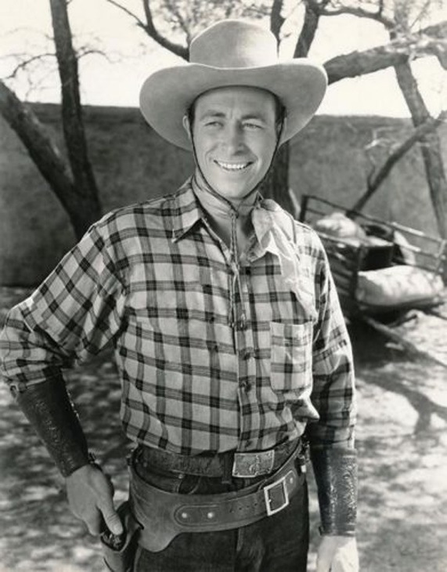
Eddie Dean
1940
- Eddie Dean On The Banks Of The Sunny San Juan
- Carson Robison Cowboy’s home in heaven
- Fields Ward Tie up those old broken chords
- George Cook Red, white and blue
1970
- Marion Worth If I Kiss You
- Billy Walker She Goes Walking Through My Mind
- Clay Hart If I'd Only Come and Gone
- Sue Thompson The Lost Highway
- Carolyn Hester Big City Streets
- Charlie Walker Let's Go Fishin' Boys (The Girls Are Bitin')
- Maria Dallas (NwZ) A Sad Song With A Happy Soul
- Val Doonican Ann
- Wilma Burgess I Don't See Me In Your Eyes Anymore
- Bob Gallion Heartbreak Anonymous
- Susan brown Take me to the mountains
- Joyce Smith (Can) Release me
- Ben Steneker Billy Bayou
- Archie Campbell Walkin' On Fire
- Judy Collins Nightingale
- Jimmy Wakely That Silver Haired Daddy Of Mine
- Tex Williams Big Oscar
Bonus:
- Bill Monroe Walk Softly On My Heart

Dinsdag 9 juni, 23:00-24:00
Bij Noordkop 247
Noordkop Bluegrass
The Valley – 2
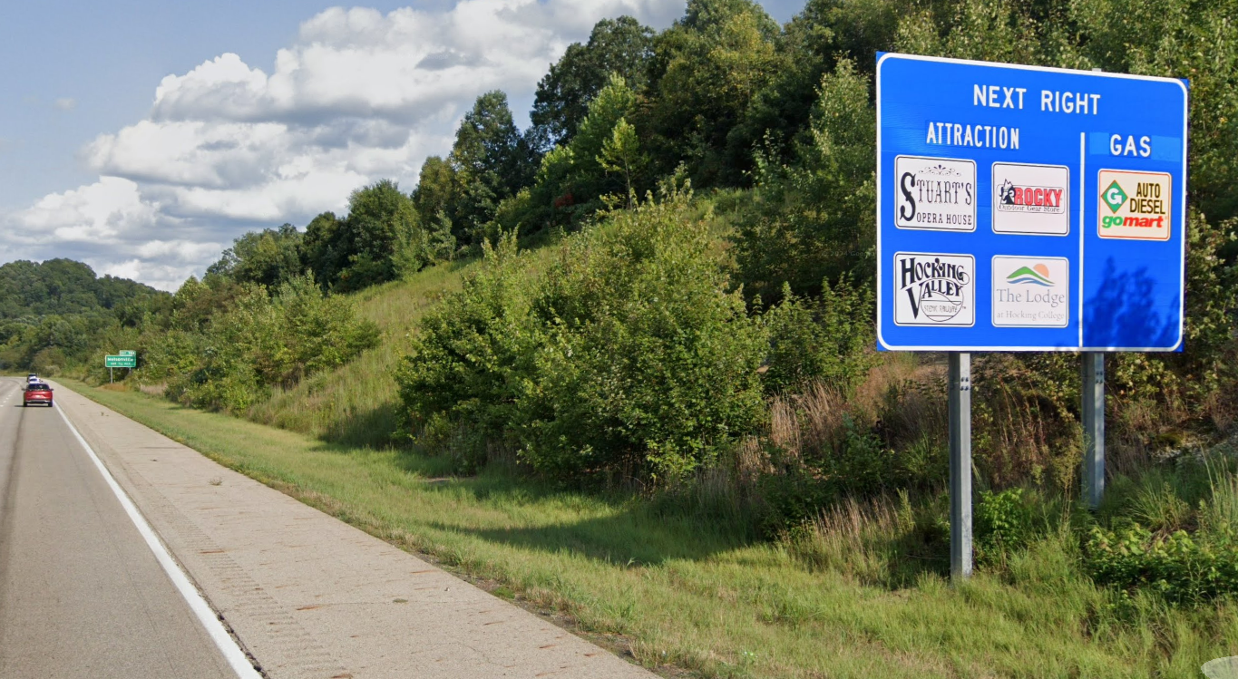
Hocking Valley, Ohio

- Ed Cassidy & the Hidden Valley Ramblers
Will you love me
- Hocking Valley Boys Amigo’s guitar
- Humber River Valley Boys Tell it to me
- Red Ellis & the Huron Valley Boys Two little rosebuds
- Fred Pike, Sam Tidwell & the Kennebec Valley Boys
The last log drive
- Licking Valley Boys Down the road
- Lost Valley Ramblers Little words
- Lykens Valley Bluegrass Band This magic moment
- Jim Greer & the Mac-o-chee Valley Folks
The Lightning express
- Jack Lynch & the Miami Valley Boys
Cowboy Jack
- Lynwood Lunsford & the Misty Valley Boys
A better man
- Mountain Valley String Band Gold watch and chain
- Nectar Valley Kentucky
- Ohop Valley Boys Molly Rose
- Mac Beatty & the Ottawa Valley Melodiers (of Reg Hill & …)
The washboard polka
- Owl Valley Bluegrass Band Uncle Pen
- Valley Flower Old tree
- Pine Valley Boys I’ll never shed another tear (live)
- Pine River Valley Boys Gentle ways of loving
- Byron G. Harlan Please, Mr. Conductor
- Dean & Marie & their Pleasant Valley Gang
Bible out of the school room

De vorige week
Wilt u luisteren naar het programma van de vorige week?
Control+klik op onderstaande links

Zaterdag 30 mei, Saturdaymorning Country: Truck(driver)s (6)
https://hans.vdveen.org/muziek/XYZ - CROSSROADS COUNTRY RADIO - Country/509x - Saturday morning Country - 2026-05-30 - Truck(driver)s (6).mp3

Zaterdag 30 mei, Saturdaymorning Bluegrass: Goudgravers
https://hans.vdveen.org/muziek/XYZ - CROSSROADS COUNTRY RADIO - Bluegrass/509y - Saturday morning Bluegrass - 2026-05-30 - Goudgravers.mp3

Zaterdag 30 mei, Saturdaymorning Bluegrass: Bluegras Brothers (3)
https://hans.vdveen.org/muziek/XYZ - CROSSROADS COUNTRY RADIO - Bluegrass/509z - Saturday morning Bluegrass - 2026-05-30 - Bluegrass Brothers (3).mp3

Zondag 31 mei, Waterland CB: Barbara (1)
https://hans.vdveen.org/muziek/W - WATERLAND CB/509w - Waterland CB - 2026-05-31 - Barbara (1).mp3

Dinsdag 2 juni, Noordkop Country: Canadian hall of fame (3)
https://hans.vdveen.org/muziek/B - NOORDKOP COUNTRY/509b - Noordkop Country - 2026-06-02 - Canadian Country Music Hall of Fame (3).mp3

dinsdag 2 juni, Noordkop Bluegrass: De vallei (1)
https://hans.vdveen.org/muziek/C - NOORDKOP BLUEGRASS/509c - Noordkop Bluegrass - 2026-06-02 - The Valley (1).mp3

